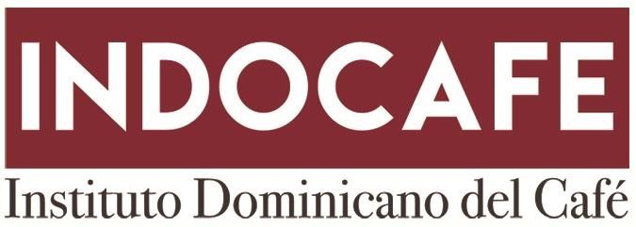

ALQUILER DE EDIFICIO PARA ALOJAR LA SEDE CENTRAL DE ESTE INSTITUTO.

PROCESO COMPRA DE EXCEPCION PROVEEDOR UNICO INDOCAFE-CCC-PEPU-2022-0001 Publicado el 21 de julio del 2022

DATOS DEL PROCESO

- OBJETO DEL PROCESO
El INDOCAFE requiere Alquiler de Edificio para Alojar la Sed Central de Este Instituto en Santo Domingo.
- TIPO DE PROCESO Y MODALIDAD SELECCIÓN
La contratación objeto del presente documento será realizada a través del proceso de Compra de Excepción proveedor único.

- ESPECIFICACIONES Y REQUISITOS DEL INDOCAFE

Ítem | Código | Descripción | Cantidad  Solicitada
1 | 80131502 | ALQUILER DE EFIDICIO COMERCIAL POR 6 MESES | 6

4. CONDICIONES DE PAGO
- Se realizarán Pagos fijos mensuales que cubren mensualidad más gastos comunes.
- La gestión de pago se hará a mes cumplido. A este fin, la empresa deberá a final de cada mes emitir una factura en Pesos Dominicanos por concepto de alquiler. El pago se hará previa presentación de factura con Comprobante Gubernamental, la cual será pagada dentro de los 30 días laborables siguientes a su fecha de vencimiento, en base a los precios establecidos en la cotización que deberán quedar fijos.
- El oferente adjudicatario deberá mantenerse en todo momento al día con sus obligaciones fiscales y de seguridad social si aplica, para poder recibir los pagos correspondientes a los servicios ofrecidos. En cada factura podrán ser solicitadas Certificaciones de la DGII y TSS a los fines de gestionar el pago, si por no cumplimiento de estas obligaciones por parte del adjudicatario el INDOCAFE se ve imposibilitado el pago en el tiempo convenido, no aplicará ninguna penalidad por parte de terceros.
- Los pagos se harán por transferencia bancaria a la cuenta que el proveedor tenga registrada en DIGECOG, por lo que para recibir los pagos
el suplidor debe encontrarse registrado como beneficiario en la Dirección General de Contrataciones Públicas y tener cuenta registrada.
- El INDOCAFE realiza retención del Impuesto Sobre la Renta de acuerdo con las Normas Legales Vigentes de la Dirección General de Impuestos Internos.

Page 1 of 2

INDOCAFE-CCC-PEPU-2022-0001

5. MONEDA DE LA OFERTA
El precio de la oferta deberá estar expresado en moneda nacional, (Pesos Dominicanos, RD$). El oferente/proponente que cotice en cualquier moneda distinta al Peso Domiciano (RD$), no será tomando en cuenta para la adjudicación.

6. DOCUMENTOS PARA PRESENTAR

- Formulario SNCC.F.033 Oferta Económica o documento similar (Cotización) que incluya la información económica. No Subsanable
- Documento “Recepción y Lectura del Código de Ética” debidamente firmado y sellado. El Código de Ética y el Volante están publicados en nuestro portal http://indocafe.gob.do/transparencia/index.php, el Código de Ética de la institución en su última versión. Esto solo aplica para aquellas empresas que no lo hayan depositado en los registros de la TSS. Subsanable

- Oferta técnica de la edificación.

7. TERMINOS Y CONDICIONES
- Para ser evaluada y adjudicada la propuesta el proveedor debe encontrarse inscrito en el Registro de Proveedores del Estado y encontrarse al día en sus obligaciones fiscales y de Seguridad Social. Tener RPE vigente y activo con fecha de actualización de menos de dos (02) años, contar con una cuenta registrada como Beneficiario en DIGECOG y contar en el RPE con la actividad comercial correspondiente a cada ítem.
- No se acepta variación en los precios ofertados, la remisión de la propuesta indica la aceptación de lo establecido en los presentes Términos de Presentación de Propuestas.
- El INDOCAFE notificará al proveedor cualquier ajuste en el calendario de entrega a los fines de cumplimiento de los procedimientos internos de recepción de bienes y servicios
- La remisión de la cotización indica la aceptación de los términos establecidos.
- La unidad de medida debe ser exactamente la solicitada por la el INDOCAFE, en caso contrario, no será considerado el artículo para adjudicar.

8. CONTACTO
Para consultas sobre el proceso puede comunicarse con el Departamento de Compras y Contrataciones.
Correo electrónico:
comprasycontrataciones@indocafe.gob.do/dgarabitos@indocafe.gob.do,
Dirección: C/Rafael Damirón esq. Jiménez Moya, Centro de los Héroes, frente al Liceo Frances, Santo Domingo, D.N.
Teléfono: 809-533-1984 / 809-650-2443

Pág. 2 de 2

